ソフトテニス部

2月18日に開催された高体連主催の女子選抜シングルス大会に出場しました。
昨秋の新進大会ダブルス32本以内に入った選手だけが出場できる大会に
F・K 選手（2年）が出場しました。
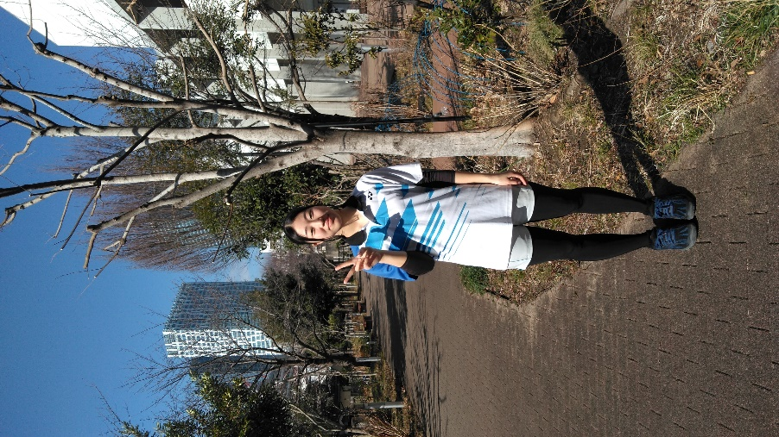

ソフトテニスでは
ダブルスが基本ですが、
この大会はシングルスです。

応援ありがとうございます。

